**Zadatak:**

Napraviti React projekt prema pravilima definiranim u nastavku te ga pushati na GitHub u „i3-react-test“ repozitorij.

NAPOMENA: Zadatak je potrebno riješiti koristeći React, dozvoljeno je korištenje next.js-a, potrebno je koristiti SASS. Nije dozvoljeno korištenje css librarya i frameworka poput Bootstrapa, Tailwinda itd. Također nije dozvoljeno korištenje library za implementaciju animacija i carousela popul „react-fade“ ili „slick-slidera“. Riješenje treba biti modernog dizajna i responzivno na rezolucijama 375-8000. Lighthouse performans sitea i korištenje najboljih praksi se boduje.

1. Potrebno je koristiti Functional komponente
2. Koristiti mock podatke iz lokalnih json file-ova ili ih dovaćati s REST api-a ilI s CMS-a
3. Projekt će imati dvije stranice koje se navigiraju pomoću navigacije napravljene prema pravilima:
   1. Stilovi i nazivi stranica su proizvoljni, ali layout mora biti kao na slikama
   2. Navigacija se mora vidjeti na svakom page-u
   3. Na mobilnom prikazu dropdown se treba animirati (proizvoljna animacija)

Desktop:



Mobile:



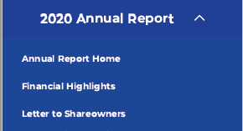

1. Na prvom page-u će biti Image gallery napravljen prema slijedećim pravilima:
   1. Svi nazivi, slike i način dohvaćana slika su proizvoljni
   2. Stilovi su proizvoljni, ali layout mora biti kao na slikama

Desktop:  
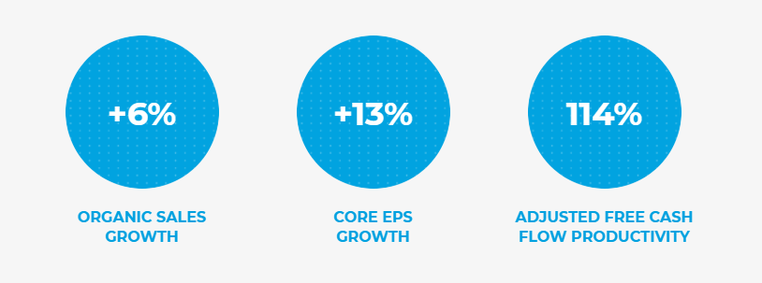

Mobile:  
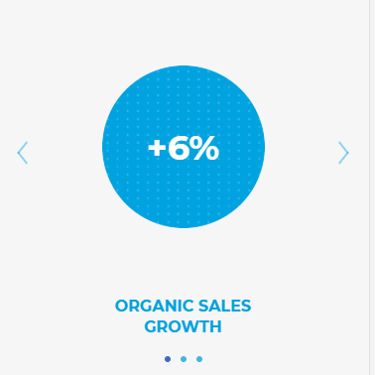

1. Na drugome page-u će biti sekcija sa slikom i tekstom pored nje definirana prema slijedećim pravilima:
   1. Svi nazivi, slike i način dohvaćana slika su proizvoljni
   2. Stilovi su proizvoljni, ali layout mora biti kao na slikama
   3. Donje tri slike i tekst u elementu se trebaju kaskadno animirati kada korisnik scrolla do njih

Desktop:  
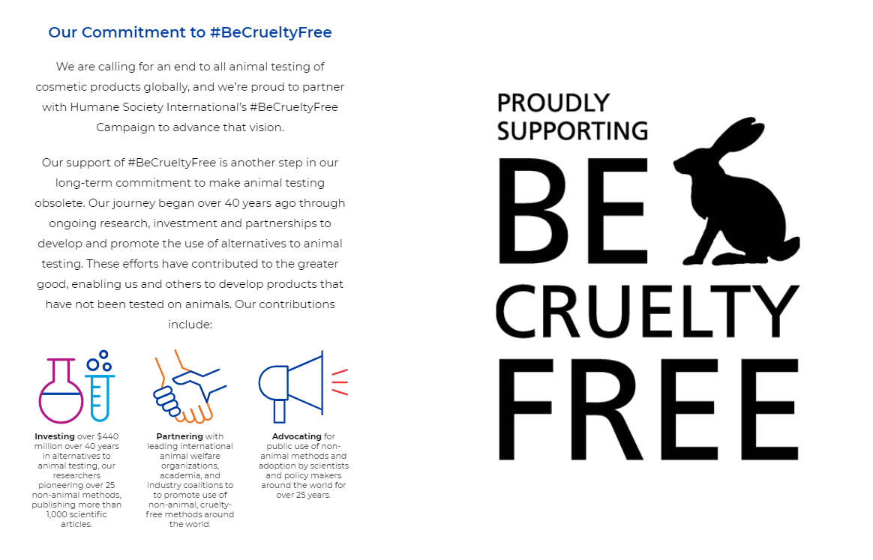

Mobile:  


**BONUS #2:**

Rješenje radi ispravno i u IE11 browseru